Tòa án tối cao Sri Lanka phán quyết đòi bồi thường 1 tỷ đô la cho thảm họa cháy tàu X-Press Pearl
Hariesh Manaadiar
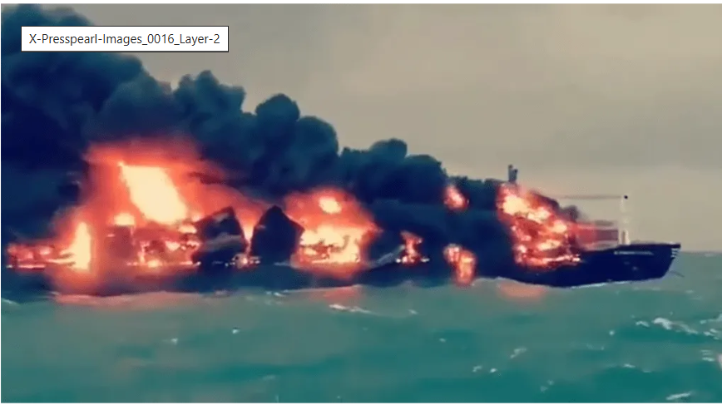
Khi tàu MV X-Press Pearl bốc cháy ở ngoài khơi bờ biển Sri Lanka vào tháng 5 năm 2021, ít ai có thể dự đoán được mức độ tàn phá sẽ xảy ra, cả về mặt sinh thái lẫn pháp lý.
Giờ đây, sau bốn năm, Tòa án Tối cao Sri Lanka đã ban hành một phán quyết mang tính bước ngoặt, không chỉ quy trách nhiệm mà còn đặt ra tiền lệ cho cách giải quyết tình trạng tắc trách về môi trường trong logistic hàng hải trong tương lai.
Ngày 24 tháng 7 năm 2025, Tòa án đã Phán quyết rằng chủ tàu và nhà vận hành con tàu xấu số, X-Press Feeders có trụ sở tại Singapore và các thực thể liên quan, phải bồi thường số tiền khổng lồ 1 tỷ đô la Mỹ cho nhà nước Sri Lanka.
Khoản tiền này nhằm bù đắp thiệt hại về môi trường, thiệt hại kinh tế cho các cộng đồng ngư dân và các nỗ lực phục hồi đang diễn ra. Đây là một trong những khoản bồi thường ô nhiễm biển lớn nhất trong lịch sử.
Vụ tai nạn làm rung chuyển Ấn Độ Dương
Tàu MV X-Press Pearl, một tàu container được đăng ký tại Singapore, đang trên đường từ Jebel Ali đến Colombo thì báo cáo bị rò rỉ hóa chất. Vài cảng đã từ chối cho tàu cập cảng hoặc từ chối dỡ các container bị hư hỏng khỏi tàu.
Sau khi tàu đến vùng biển Sri Lanka vào ngày 20 tháng 5 năm 2021, một đám cháy đã bùng phát trên tàu - do hàng nguy hiểm gây ra, bao gồm axit nitric và hơn 70 tỷ hạt nhựa (hạt polyethylene). Ngọn lửa bùng phát dữ dội trong nhiều ngày, và cuối cùng con tàu đã chìm vào ngày 2 tháng 6 năm 2021, chỉ ở cách bờ biển Colombo 9,5 hải lý.
Thiệt hại về môi trường là ngay lập tức và khủng khiếp: bãi biển đầy hạt nhựa, các loài sinh vật biển bị chết (417 con rùa, 48 con cá heo và ít nhất 8 con cá voi), và ngành công nghiệp đánh bắt cá bị tàn phá do lệnh cấm đánh bắt cá do chính phủ áp đặt kéo dài hơn một năm ở vùng ven biển phía tây của nước này.
Phán quyết mang tính bước ngoặt của Tòa án Tối cao
Phán quyết này là đỉnh điểm của bốn đơn kiện hợp nhất liên quan đến Quyền Cơ bản (FR) (SC/FR 168, 176, 184 & 277/2021) do nhiều bên liên quan đệ trình, bao gồm Trung tâm Công lý Môi trường, cộng đồng ngư dân, các nhà khoa học môi trường, và thậm chí cả Giáo hội Công giáo.
Các cáo buộc của họ đều nhất quán: Chính quyền Sri Lanka đã không hành động kịp thời hoặc quyết đoán để ngăn chặn thảm họa, và các nhà điều hành và đại lý của tàu đã hành động cẩu thả. Các bên khởi kiện yêu cầu truy cứu trách nhiệm và đòi hỏi đưa ra các giải pháp lâu dài, bao gồm bồi thường, phục hồi hệ sinh thái, cải cách pháp lý và các cơ chế ứng phó khẩn cấp.
Sau phiên điều trần công khai kéo dài hơn 30 ngày với sự tham gia của các báo cáo từ Chương trình Môi trường Liên hợp quốc (UNEP), các ủy ban chuyên gia của MEPA và các cuộc điều tra hình sự, Tòa án kết luận:
- Các nhà khai thác tàu và đại lý của tàu X-Press Pearl phải chịu trách nhiệm theo "Nguyên tắc Người gây ô nhiễm phải trả tiền".
- Các cơ quan nhà nước, đặc biệt là MEPA (Cơ quan bảo vệ môi trường biển) và Chính quyền Cảng Sri Lanka, bị chỉ trích vì thiếu sự chuẩn bị và hành động chậm trễ.
- Thiệt hại đã vượt xa những tổn thất về môi trường—nó làm gián đoạn sinh kế, đe dọa đa dạng sinh học và ảnh hưởng đến sức khỏe cộng đồng cũng như ngành du lịch.
Bồi thường và cơ chế khắc phục
Khoản bồi thường 1 tỷ đô la Mỹ đã được dành để tài trợ cho các biện pháp ứng phó đa phương, bao gồm:
- Chi trả cho các cộng đồng ngư dân, những người bị ảnh hưởng nặng nề nhất.
- Thành lập Quỹ Phục hồi và Bảo tồn Môi trường Biển.
- Thành lập Ủy ban Cấp cao và Ủy ban Kỹ thuật để giám sát việc phục hồi hệ sinh thái lâu dài, quản trị và đảm bảo minh bạch.
Phán quyết cũng kêu gọi cải cách pháp lý, bao gồm cập nhật các Quy trình Vận hành Tiêu chuẩn (SOP) trong xử lý hàng hóa nguy hiểm; thiết lập các giao thức báo cáo sự cố theo thời gian thực và phối hợp chặt chẽ hơn giữa các cơ quan, đặc biệt là trong các trường hợp khẩn cấp hàng hải.
Tại sao điều này lại quan trọng đối với các bên liên quan trong ngành vận tải biển và vận tải hàng hóa toàn cầu
Phán quyết này gửi đi một thông điệp mạnh mẽ đến toàn ngành hàng hải, vì nó không chỉ liên quan đến những gì đã xảy ra ở Sri Lanka, mà còn liên quan đến các thảm họa hàng hải gần đây đã xảy ra trong ngành.
Quan trọng hơn, đây là lời nhắc nhở về trách nhiệm rộng lớn hơn mà các hãng vận tải, người cho thuê tàu và Chính quyền cảng phải duy trì, đặc biệt trong thời đại mà các tàu ngày càng vận chuyển hàng hóa phức tạp, có rủi ro cao qua các tuyến thương mại nhạy cảm về sinh thái.
Một số điểm rút ra quan trọng cho ngành hàng hải:
- Chuyên cần dúng mức (Due diligence) không phải là lựa chọn mà là bắt buộc: Người vận hành tàu phải đảm bảo rằng khai báo hàng hóa phải minh bạch và chính xác, đặc biệt là với hàng nguy hiểm.
- Các quốc gia có cảng và quốc gia ven biển cần có sự chuẩn bị tốt hơn — Phải có các quy trình ứng phó với khẩn cấp rõ ràng và quy định pháp lý cho phép bắt buộc can thiệp kịp thời.
- Ngăn ngừa ô nhiễm giờ đây là trách nhiệm của doanh nghiệp chứ không chỉ là một điều kiện bắt buộc để tuân thủ quy định pháp luật một cách hình thức. Việc không hành động quyết đoán có thể dẫn đến hậu quả tài chính nghiêm trọng.
Nhìn về tương lai: Một sự thay đổi trong quản trị hàng hải
Vụ tai nạn của tàu X-Press Pearl có thể trở thành một án lệ quan trọng trong việc áp dụng Nguyên tắc "Người gây ô nhiễm phải trả tiền" trong luật hàng hải.
Tòa án Tối cao Sri Lanka đã tuyên bố một cách hiệu quả rằng sự cẩu thả về bảo vệ môi trường – dù là cố ý hay do hệ thống – sẽ kéo theo những hậu quả nghiêm trọng và rõ ràng, qua đó khẳng định rằng tuân thủ pháp luật bảo vệ môi trường giờ đây là cốt lõi trong quản trị rủi ro của hoạt động khai thác tàu.
Nếu phán quyết này có thể thúc đẩy ngành thông qua được các tiêu chuẩn hoạt động, tăng cường hợp tác công – tư, và xây dựng các cơ chế bảo vệ môi trường có khả năng chống chịu được, thì có lẽ một điều tốt đẹp vẫn có thể nảy sinh từ một thảm họa tàn khốc như vậy.
---------------------------------

